作者序：
WOD是一个神奇且独特的网页游戏，它能存活至今，其魅力不言而喻。但同样，WOD的入坑难度也是罕见的高。每个新人团都必定会经历多次的人员更替——然后大概率还不能活到满级。
为了尝试增加新人存活的几率，顺便也为即将开启的D服宣传（？），我打算写一本教科书级别的新人入门指南。要注意的是，WOD的内容会不断（大概是会的吧）更新，因此任何教程的内容都容易过时。好在绝大部分的更新都是游戏后期的内容，能接触到这部分内容的玩家理应已经对整个游戏有了比较深刻的理解，这之后的内容就不是这一本教科书负责的部分啦。
换句话说，虽然游戏内容会有一定的更新，但是游戏的底层机制是不会改动的，这本教科书着重介绍的内容也是这些地方。这部分内容是游戏的基础，也是一个WOD玩家必备的知识。虽然说有些人对这部分知识掌握的不够完整但也活了下来，甚至开启了二周目的旅程，但这并不代表你可以不用学习这部分的知识（这种人一般被成为“传奇萌新”，你们可千万不要变成这样.jpg）。
当然，我不是第一个写新人指南的，想必也不会是最后一个。但是前面的指南或多或少都欠缺一些条理性，内容也相对散乱，新人一开始会有些无所适从。我会一方面借鉴前人的成果，一方面整理编写自己的内容，每段内容后面都会附上其他人写的攻略的链接，希望各位新人广泛阅读。
如果你认真看完了这段序，那么恭喜你浪费了自己几分钟的时间（雾），如果你已经感觉到焦虑或是认为“好麻烦啊”，请毫不犹豫地关上这本教科书，然后忘掉WOD这个游戏。毕竟，麻烦的地方才刚开始呢（笑）
xyyxiao
2021/05/10

第二版编写序：
回过神来，当初写下这篇教程已经是五年前的事情了。过了这么长的时间再回过头翻看自己当初写的东西果然还是会发现这样那样的缺陷——当年的我自以为一本“教科书”式的文章可以终结一切新手入坑时会遇到的问题，但从结果来看并不完美。
第一版的问题很多，包括配图太少、讲解顺序略有混乱等等。虽然在编写的时候极力尝试摆脱所谓“知识的诅咒”，终究还是难以理解纯粹的新人在刚接触WOD时会产生的疑问。
好在借助时间的力量，我得以从不同的角度再次审视自己过去的作品，并尽自己所能让它更接近“完美”。而这就是我修订这份“第二版”的原因。虽然并不知道它能起到多大的作用，但应该多少能再降低一点点新手学习这个游戏的难度吧。

xyyxiao
2026/07/20

目录
序
第二版编写序
正文：
学会走路：手把手教你进行第一次冒险！
教你读战报：战斗流程与技能机制
人物属性与技能
装备
带a和带z？
查找资料！
设置：成为专家吧
游戏运行的核心：各种属性公式
百分比加成和固定数值加成
进地城之后：各种buff的计算规则

作为一个新人必须要有的认知是，WOD是一个非常注重团队的游戏。一个角色如果没有团队将寸步难行。不过在寻找团队时，你也需要学习一些基础知识。

学会走路：手把手教你进行第一次冒险！

注册好账号，接下来进入游戏，新人一开始自然会思考哲学问题：我是谁？我在哪？我要干什么？
总之，虽然你现在还处于一脸懵〇的状态，但是请暂时不要思考太多问题，按照接下来的步骤一步步操作吧，具体内容会在后面进行讲解，如果心中有什么疑问，请暂且记下来并继续阅读。
第一步是点击英雄-我的英雄（默认应该会自动进入这个界面）创建角色：
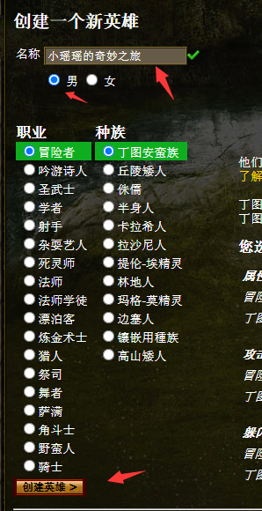
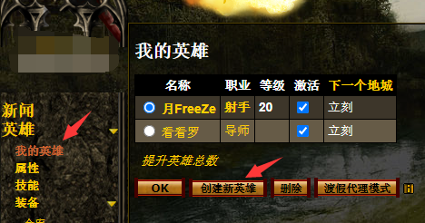
名字取好，性别不会影响人物属性，只会影响部分职业和称号（比如，男性叫做舞者，女性叫做舞女），并且性别是可以随时更改不需要付出任何代价的。
接下来的重点是职业和种族，选择之后你会发现每个职业和种族都有少量属性和攻防的加成。不过这些加成的数值其实并不大，一般来说没有必要因为这些属性去选择某个特定的种族。
同时，种族和职业也会决定角色可以使用的技能，职业技能应该不必过多解释，是一个角色最重要的部分。而种族提供的大多是一些团队向的技能和数值较为微小的被动技能，总体来说对角色没有决定性的影响。当然部分装备除了有职业限定也会有种族限定。
创建角色时的基本原则是首先考虑想玩的职业，然后根据自己的bd路线或是团队需求选择一个比较合适的种族。
不过你并不需要在一开始就想清楚这些选择，因为WOD有专门用来开局的职业种族选择：丁图安蛮族冒险者，创建角色的时候无脑这么选就可以了。因为选择冒险者开局会送两件在前几级时非常强力的装备，并且可以额外免费进行一次转职（转职时允许你重新选择职业和种族，并且不会有任何惩罚和损耗）。
创建的新角色有500点经验值，可以用来点一些属性和技能，点击左边菜单栏的英雄-属性，把敏捷、灵巧、力量、体质都加一点，再到英雄-技能，加一点基础：剑术。好了，对于一个新角色来说，这就是我们在加点方面能做的所有的事了。
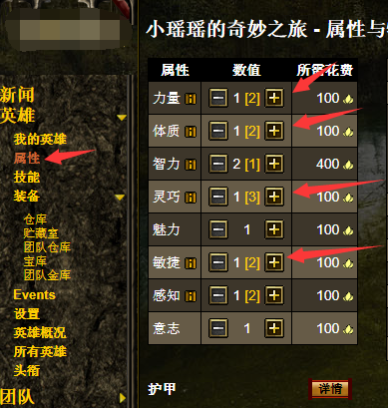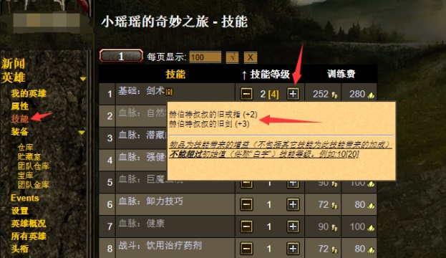
在刚才的过程中，可以发现进行各种加点都要消耗经验值。同时需要注意的是，在WOD人物只有在消耗了足够的经验之后才会升级（而不是很多游戏中的获得足够经验后升级），也就是说，你可以通过不点属性和技能来一直保持在较低的等级。因为游戏的各种地城有进入的等级限制，太高或者太低都会不允许进入，再加上某些游戏内容对队伍的平均等级有要求，所以卡级是这个游戏普遍存在的操作。并且，WOD里的升级操作是不可逆的，哪怕把再属性和技能上花费的经验退掉，也不能再回到以前的等级，所以卡级时要多加注意。
加点只是角色bd的一部分，你还需要通过“设置”才能使用角色学会的技能和装备的物品，也就是左边菜单中的英雄-设置页面。
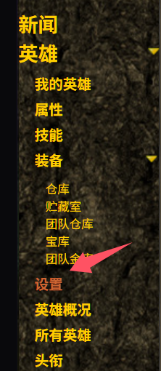
新创建的账号默认使用的是“新手模式”，大概是下图这个样子。
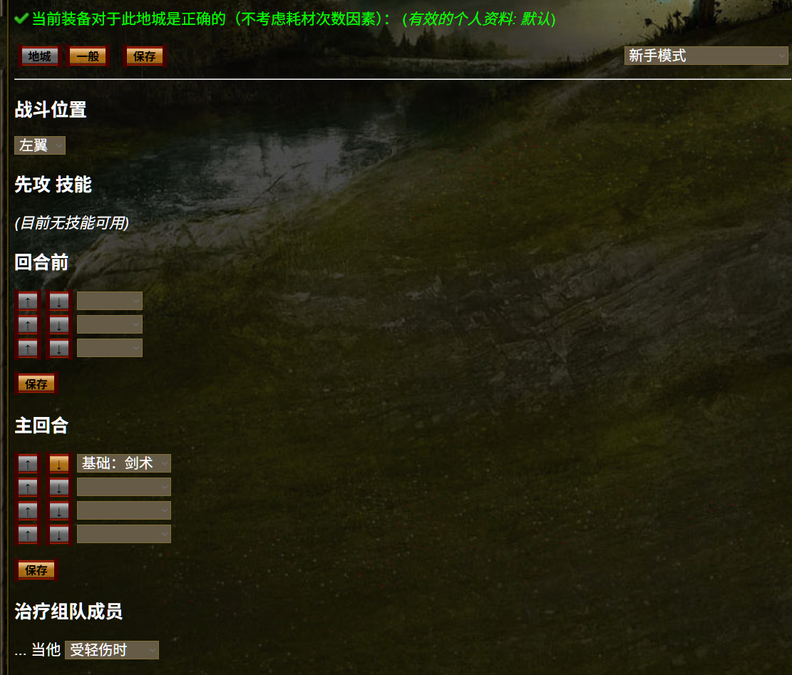
任何WOD的玩家都会建议切换到“专家模式”，因为新手模式的功能不够完整。不过对于一个几分钟前才创建角色的新手来说不用太着急，我们先完成第一次的冒险再慢慢学习相关的知识吧。
你现在需要做的是点击上面的“一般”按钮切换到一般设置，并将近战防御技能设置成剑术，然后点击保存就可以了：
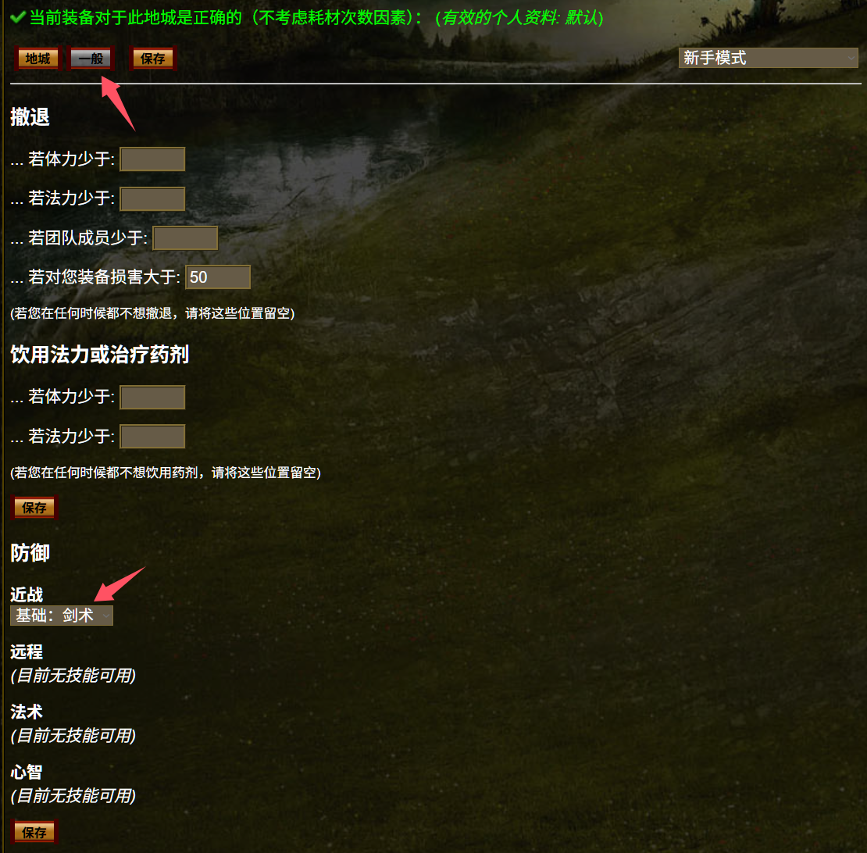

至此我们正式完成了进入游戏后的第一次bd，可以开始冒险了。点击左边的团队-地城，就可以看到目前可以选择的地城列表，游戏中有三种类别的地城：常规地城、限时地城和任务，常规地城只要满足等级条件就可以随意进入，而限时地城每过几天才会出现一次，并且进入后要等到地城下次出现才能再次进入，任务则是一连串的一次性地城，中间会有不同的路线选择（不同路线敌人可能会有差异，奖励也不一定相同），完成任务后会获得成就。
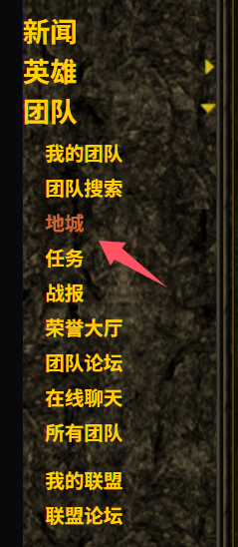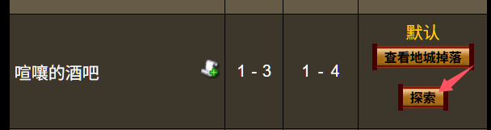

前期那些“第xx次冒险”的地城奖励少、也基本上没有剧情（感兴趣的话也可以去看看，其实只有几句话），老玩家都会推荐从“喧嚷的酒吧”开始，点击探索就可以下地城了。如果是账号第一个创建的角色，第一次下地城是马上完成的，接下来点击团队-战报就可以看到这次战斗的过程和获得的战利品了（刚结算的地城可能要过一两分钟才会出战报，稍微耐心等待一下吧）。
点开战报之后你可能对其中的内容一头雾水，没关系，这是很正常的。等了解了这个游戏的战斗系统后，应该就能看明白了。
在这里顺便提一下，探索了地城之后要再过10个小时才会进行下一次的冒险，你可以在地城选择界面或者是右边栏的最下方点击加速按钮来减少3小时的时间（当然啦，每次探索只能点一次）。在这段时间你可以调整自己角色的bd和设置来为7个小时后的下一次冒险做准备。
恭喜你完成了在埃赞托大陆的第一次冒险，接下来我们可以开始学习一些复杂点的游戏知识了。

教你读战报：战斗流程与技能机制

战报出来了，剧情以外的部分每一个字我都认得，但是放一起是什么意思啊？
这就要从WOD的战斗系统说起了。
想必你已经看出来了，WOD基于回合制战斗系统，在每个回合中，会分为以下几个阶段：
- 状态显示
战报里每个回合开始都会显示场上所有人的状态，比如：
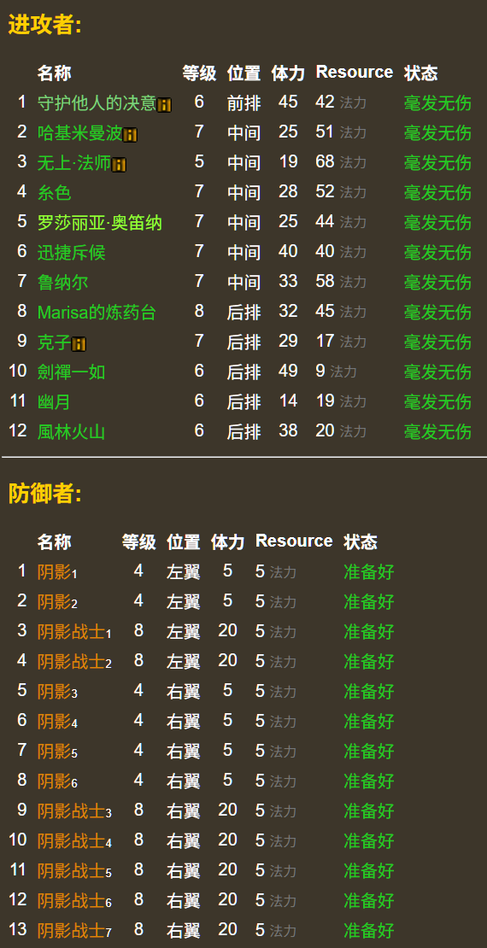
这里的排版还算工整，所以相关的信息应该还算一目了然，值得一提的是部分角色名字后面可能会有一个感叹号标志，鼠标放上去（手机端可能需要点一下，有些浏览器可能显示不出来）可以看到这个角色在回合开始时身上的buff/debuff：
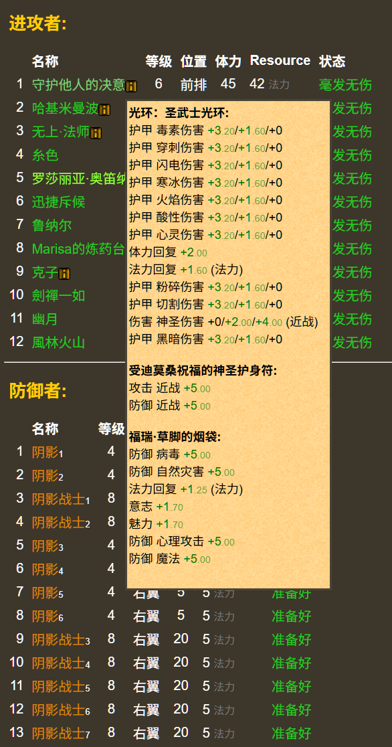
玩家放的英雄有一个“状态”，代表这个英雄当前体力大致的百分比，从多到少分别为“毫发无伤”、“轻伤”、“受伤”、“重伤”。这个状态会影响治疗技能是否会自动触发，只需要知道90%血以下就视为“轻伤”就够了。
- 回合前
在回合前，所有人都可以使用一次回合前技能，绝大部分回合前技能都是buff类技能，少数职业有在回合前召唤的能力，还有极少数的敌人会不讲武德在回合前进行攻击。
回合前的一次行动可以说是相当重要的，开打前上buff的重要性不言而喻，更何况WOD中有不少buff是只能在回合前使用/回合前使用效果更强的。同理，这里出现的技能和使用的物品一般也会有感叹号标志，鼠标指上去就能看到这个技能提供的buff：
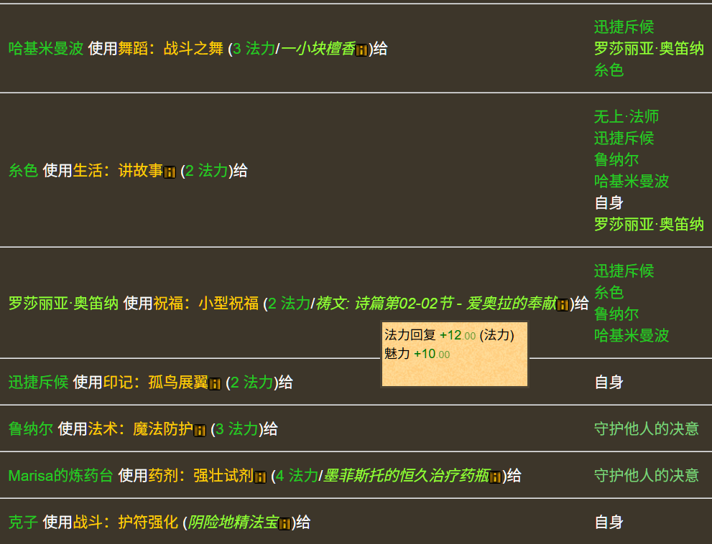
战报中显示的buff都不会标注持续时间，具体的效果可以点击技能/物品的名字查看详情——不过很多时候技能的持续时间都不需要太过于关注。
- 自然回复
在这个阶段，每个角色会根据自身的体力/法力回复属性回复对应数值的体力/法力，当然这个回复是不会超过上限的（这个涉及到一些细节底层机制，后面再展开吧），如果这个值是负数，就会变成流失体力/法力。
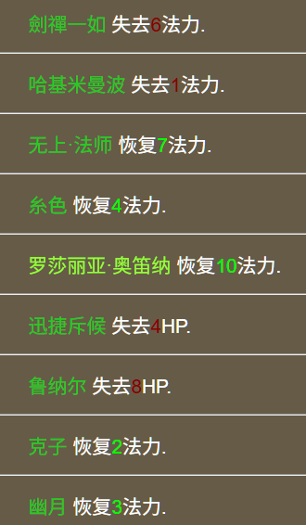
同时，维持召唤物消耗的体力/法力也在这个时候判定，如果主人的体力/法力不足，召唤物就会消失。注意到这个阶段在回合前阶段之后，主回合阶段之前，因此主回合施加的影响回血回蓝的buff/debuff要到下一回合才会实际生效，而回合前施加的会立马生效（除非buff本身是延迟发动的）。
- 先攻判定
WOD中所有人都在同一回合中行动，行动的先后顺序当然就是由先攻值决定啦，在这个阶段所有人都可以使用一次先攻技能，用来改变用来计算先攻的属性（具体的计算方式请阅读后面的属性公式部分），有些先攻技能还会给使用者附加buff。如果一个角色没有使用先攻技能，他也会根据默认的方式投出一个先攻，不过不会显示在这个地方
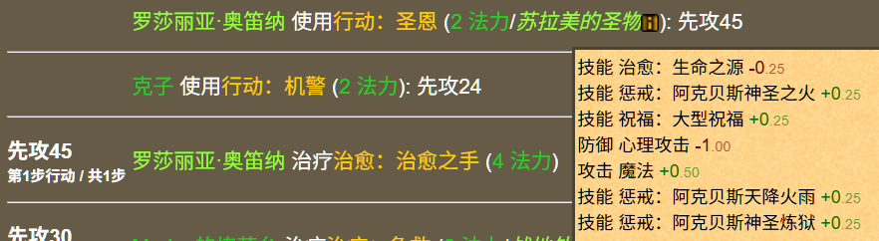
一个角色可能可以在一个回合中进行多次行动，每次行动的先攻会有所衰减，一般大家在讨论时提到的某个角色的先攻指的都是第一动的先攻。由于每个角色这回合每一次行动的先攻都在这个阶段判定，所以类似于回血/回蓝，回合前的跟行动次数和先攻有关的buff/debuff会在这个回合生效，主回合的至少要到下个回合才生效。
- 主回合
这个应该不用多说，轮到某个人行动时，会根据这个角色的设置使用对应的技能，这些技能包括给自己或队友上buff、攻击敌人造成伤害（或者只是单纯上debuff）、召唤、治疗自己或队友、逃跑（？）等等
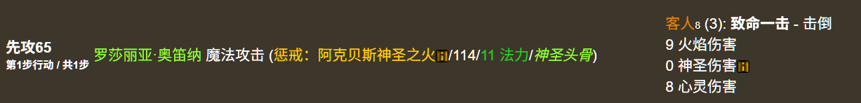
比如这次行动就是一个祭司消耗11点法力和道具神圣头骨使用了名叫[skill:惩戒：阿克贝斯神圣之火]的技能以魔法的方式攻击了这个叫客人的敌人，中间的114是攻击的命中，右边敌人名字后面的（3）代表敌人roll出的闪避值。因为这是个有伤害的技能并且命中，所以下面显示了这次攻击造成的具体伤害。这些数值的计算原理稍微有点麻烦，我们晚点再学习相关的内容。

战斗中还有一个需要关注的是角色的站位。游戏中有前排、左翼、右翼、中间、后排、队伍后方（指的是对方队伍的后方，也就是绕后偷袭了）六种位置，其中，近战攻击会根据站位有不同且无法改变的攻击顺序，同时还会有命中值的加值/减值，具体如下（参考[post:15966031]）：
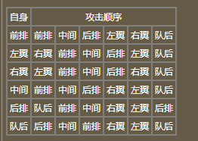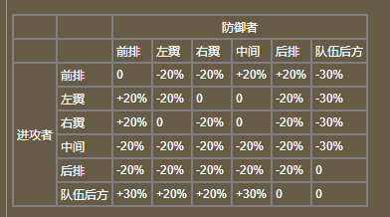
为什么左翼会优先攻击右翼？因为你的左边就是对面的右边啊（认真）
而像是远程、魔法之类的攻击方式则可以在设置中手动调整攻击的顺序。
战斗系统是WOD的重头戏，后面几乎每一章节的内容都跟它有关，虽然这里介绍的很简略，但是请务必掌握牢靠哦~
大概明白了战斗的流程，但是战报里的各种数字还是让人一头雾水怎么办（
在介绍WOD的各种数值的计算方式前，得先搞清楚一些概念才行，毕竟至少得知道公式里的各种参数都是什么嘛。总之，在属性公式这个章节之前，本教科书是不会出现任何具体的计算公式的，因为在学会跑之前得知道怎么走路嘛。

人物属性与技能

人物的属性在英雄-属性里可以看到。人物的属性包含以下几个部分：
八属性：力量、体质、智力、灵巧、魅力、敏捷、感知、意志。绝大多数的装备对属性有要求，同时不同的属性会在战斗中影响各种类型的命中、闪避等数值
等级：这个应该不用说了。如果你的经验达到了能够升级的数量，这里会出现一个“升级”按钮，点一下就可以提升一级，再次强调这个过程是不可逆的，卡级的时候千万别乱点。
（联盟）荣誉：有些装备有（联盟）荣誉的需求，荣誉升高后可以领取称号和勋章。关于联盟，联盟是由若干个团队组成的组织，最大的作用是提供联盟纪念碑，可以增加全联盟所有成员的属性和技能等级。
体力/法力：血和蓝。体力受体质和力量影响，法力受意志和智力影响。
体力/法力回复：前面战斗流程部分已经提到了，指的是人物每回合自然恢复的血和蓝。
每回合行动次数：简称动数，顾名思义就是一回合最多可以行动多少次，从第二动开始每一动的先攻都会比上一次低一些（动数越高衰减程度越小）。无论是辅助还是输出，动数都是相当重要的属性（虽然并没有必要为了动数而牺牲一切其他属性）。
先攻附加值：提高先攻，这个属性的作用详见后面的属性公式与加成部分。
在这个页面也可以花费经验提升人物的基础属性（俗称白字，注意这里的“基础”两个字非常重要，后面要用到这个概念）。随着基础属性的提升，加点的花费会越来越高，每一点需要的具体经验数值可以在左侧菜单的图书馆-训练花费里找到（这里还包括了升级的经验和点技能的经验）。
花费经验提升了属性之后，在一个小时内可以随意取消，但是一旦过了这个时间，降低属性的按钮就会变成红色，如果这个时候还想降低属性就必须花费一点重置点，此时，属性的基础值会被降到1（除非你的种族和职业有被动的减值，这时会保证吃了减值后还至少有1），花费的经验也都会返还。
人物的技能在英雄-技能里可以看到，这里建议点击“技能等级”这几个字，让技能按等级高低排序，同时每页显示也应该调高一些，让一页能显示所有的技能。

点开一个技能可以看到它的详细信息，其中最重要的是右边栏的详细描述，其次才是下面的具体效果。
详细描述中，包括了技能的类型，包括以下种类：
攻击（进行攻击判定，命中后会造成伤害，并且可以附加debuff）、恶化（进行攻击判定、命中后无法造成伤害，但会附加debuff）：这两种类型的技能属于攻击技能，两者的区别仅有两点，一是攻击技能可以造成伤害，但恶化技能无论如何都不能造成伤害，二是恶化技能不会重复命中同一个目标（具体的在后面的buff机制章节有详细解释）。有些人会想当然地认为心理攻击不会造成伤害，这个想法是错误的！攻击的类型（例如近战、远程、魔法、心理）和技能的类型是两个概念。
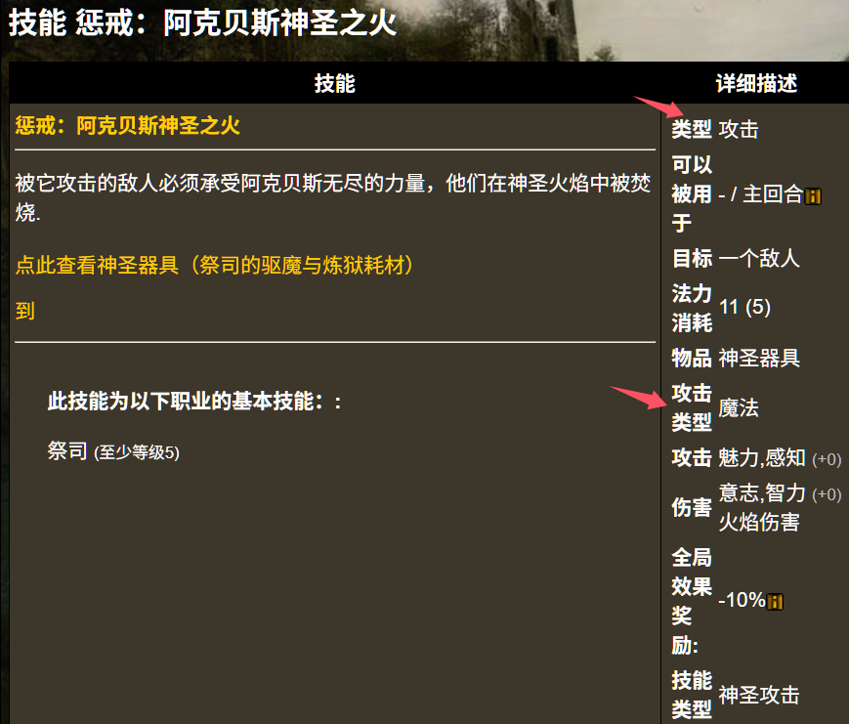
治疗，顾名思义就是治疗队友（或者自己），这类技能不能主动设置使用（详见设置相关章节）。
改良，增加人物属性的技能，有些技能只有被动效果，有些技能可以主动使用来附加额外效果（也就是上buff）。和恶化类似，主动使用的改良技能不会重复选同一个队友为目标。还有一点要注意的是，技能的被动加成在进入地城后就会固定不变，比如你的[skill:强化：法力再生]为4级会提供2点回蓝，如果进入地城通过buff增加了2级，并不会让你的回蓝再增加1。
召唤伙伴，就是召唤小弟（也有可能是大爹），要注意的是，回合前召唤的召唤物可以在当前回合的主回合行动，但主回合召唤的召唤物要到下一回合才能行动。
先攻权，先攻阶段专用的技能，前面已经提过了。
防御，被某种攻击方式攻击时才会使用的技能，会改变用来计算闪避的属性（有些防御技能还会增加临时的护甲），顺便一提，有些攻击技能也可以用来防御（比如前面第一次冒险教程中让你在设置里用来防御近战攻击的剑术）。
接下来是技能的使用时机，表示你能在回合前和主回合是否可以使用这个技能。
然后是目标，一共有四种类型：
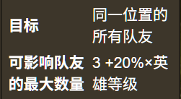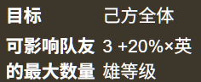
自身：顾名思义，这个技能只能对自己用，一般称这样的技能为自buff/自奶技能。
一个队友/敌人：顾名思义，只能影响一个目标的单体技能。
同一位置的所有队友/敌人：这里有一个容易令人迷惑的地方，它的意思是，这个技能影响的所有目标都必须站在同一个站位（简称不跨位aoe），注意到下一行还有一句“可影响的最大目标数量”，假如你想对前排的敌人使用不跨位aoe，这个技能的最大目标数是3，即使对方前排有4个人，你也只能随机攻击其中的3个，而如果对方前排只有两个人，而其他位置还有别的敌人，这个技能也只能攻击前排的两个人。
全体队友/敌人：简称跨位aoe，也就是说目标的选择不受站位的影响，但是目标数仍然不能超过上限。

法力消耗，这里有两个数字，不带括号的指的是目前等级这个技能的蓝耗（如果等级是0会显示为1级的蓝耗），括号内的是标准蓝耗。实际蓝耗的计算公式为（0.8+0.1*技能等级）*标准蓝耗。地城中的实际蓝耗是受实时技能等级影响的，也就是说如果吃了buff提高了技能的等级，它的蓝耗也会相应提高。

物品：有些技能需要配合物品（俗称耗材）使用，一般来说物品会在使用的过程中减少可使用的次数（有些技能会有多倍消耗），同时附加耗材在使用时触发的buff/debuff（也有例外，许多技能会标注不能触发物品的效果）。如果物品类别后面有个“（可选）”，代表这个技能不使用耗材也可以发动。总的来说，可以使用耗材是这个技能的优势，具体的在后面的buff相关章节再详细介绍。
攻击类型：攻击和恶化类型的技能有这一条，代表这个技能属于什么类型的攻击，例如近战、远程、魔法、心理攻击等。攻击类型会决定攻防双方能否受到某些buff的影响（增加命中闪避的buff大多会限定攻击类型）。
攻击/防御/伤害/治疗/先攻等等等等等：这是代表这个技能在使用时的命中/闪避/伤害/治疗量/先攻会依据人物的哪些属性来计算，具体会在属性公式章节介绍。

全局效果奖励：这个数值只会影响技能的伤害/治疗量，会在所有的其他计算结束后再进行的最终修正（具体的请参照后面的公式介绍章节）。

技能类型：代表这个技能属于什么类别的技能，比如火焰魔法、近战攻击等等，有些装备或者buff会加成一个类别的所有技能。
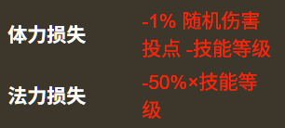
体力/法力恢复：部分攻击/治疗技能会在使用时恢复使用者的体力/法力，有可能和技能等级相关，也有可能和造成的伤害相关，如果这个数值是负的，就代表会受到反作用力伤害（冲钅）。
看完了右边栏的技能详细描述，终于可以去看下面的技能效果了。技能和装备是类似的，有被动的加成和主动使用的效果，这部分比较简单就不多说了。
和点属性不同，点技能是需要消耗金币的，消耗的金币正比与点技能消耗的经验（大部分技能都是花费经验的90%，21级后进阶得到的天赋技能是花费经验的135%）。正常情况下低级的时候金币会不太够用，这时候要多卖一些平常下地城时得到的物品，不要什么东西都留在仓库里哦。
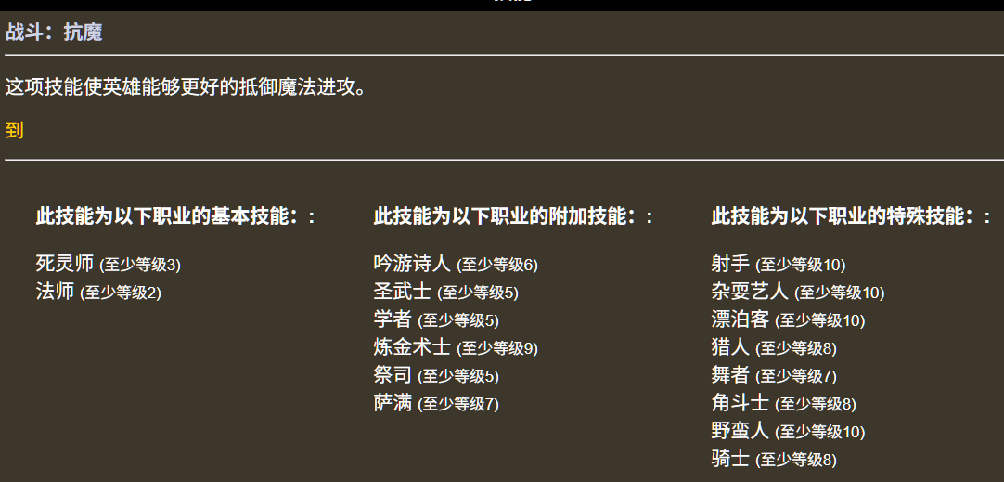
每个职业和种族都有自己的技能表，根据这个职业/种族对某个技能的擅长程度，分为基本技能（黄字）、附加技能（白字）、特殊技能（灰字）和进阶天赋技能（虽然也是黄字而且在技能描述里也写成了“基本技能”，但是这种技能名字前面都有“天赋：”这样的字段），升级这些技能的花费和达到精通的门槛会略有区别。详细数值可以参考图书馆中的信息：
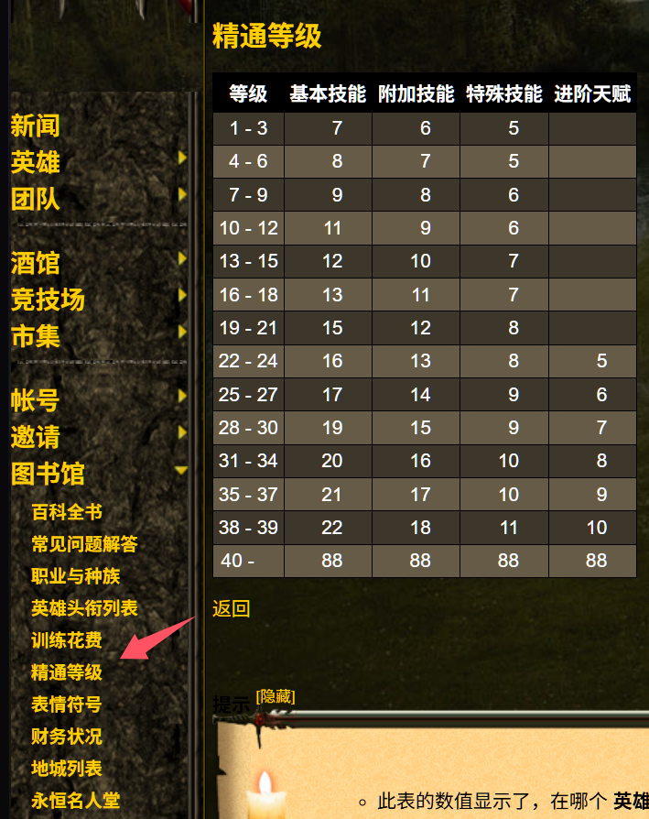
当技能马上达到精通等级的时候，加点的按钮颜色会变化，并且再尝试提升系统会提示你：
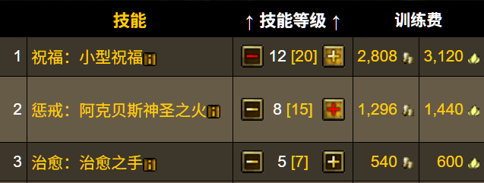
和属性略有不同的是，技能在达到精通等级之前是可以随便降级的（除了那些刚创建角色时就有1级的技能，这些技能不能降到0级），技能降级后花费的经验和金币也会全部返还。如果过了精通，就要像属性一样花费重置点才能降低等级了。虽然说过精通会让加点变得不那么灵活，但是为了保证战斗力，自己bd的核心技能肯定是要过精通的，技能加点可是人物bd的核心哦。
如果你足够细心的话，在刚才手把手教你进行第一次冒险的操作过程中，你可能发现了一些奇怪的地方：
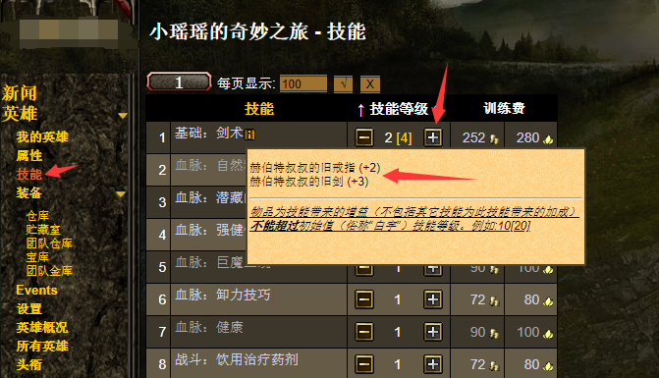
明明赫伯特叔叔的戒指和剑一共加了5级剑术，但是为什么我的剑术只有4级呢？
下面这一行字其实已经回答了这个问题：在WOD中，装备直接加成的技能等级不能超过这个技能的基础等级（也就是你手动点上去的等级）。但是其他来源的加成都不会算在这上面（比如说其他技能的被动加成、来自套装的加成和来自联盟纪念碑的加成）。

装备

装备系统大家肯定不会很陌生，WOD里的装备除了穿在身上就能增加属性以外，还有一些可以充当技能使用的耗材，下面挑选一些WOD里比较独特的地方来介绍。
镶嵌：装备上有孔！这时候你大概本能的就会想往里面塞点东西（？），WOD的镶嵌系统还是很复杂的，光是镶嵌的类型就有常规装备镶嵌、双镶嵌、魔药、毒药、符文弹药、神圣仪式、传古符文、灾祸之源镶嵌等。看到这里相信各位萌新已经眼花缭乱了，不过没关系，这些内容并不是前期必备的知识，酒馆-论坛-记录者小屋里面有上面提到的所有镶嵌相关的详细资料，等到需要的时候去查阅就好了。总之，前期只要直接忽略装备上面的孔就好了（大概）。
耐久度：与大部分游戏不同，WOD的装备不会因为使用而减少耐久度（只会减少下面的“剩余使用次数”），耐久度的减少是因为在地城冒险中受到了伤害。在地城中每次被击中并且伤害值大于0就有可能导致装备损坏（俗称爆装，有一部分伤害类型不会导致爆装，比如心灵伤害和毒素伤害），如果耐久度减到0装备就会直接消失，没有补救的余地。装备耐久是可以修复的，一种办法是在镶嵌孔中镶嵌修复水晶，另一种办法是消耗钻石修复，无论是哪种方式成本都非常高昂。所以游戏中很重要的一点就是尽量防止受到伤害导致爆装。
唯一性：装备有无唯一性、英雄唯一、队伍唯一和联盟唯一这几种，顾名思义，英雄唯一就是一个英雄只能带一个同名装备，队伍唯一就是一个队伍里只有一个英雄可以带一个同名装备，联盟唯一的东西很少，一般是纪念碑兑换券，但是这些东西并不是用来装备在身上的。绝大部分英雄唯一装备在一个团内只会掉落4件，而队伍唯一的装备绝大部分最多只会掉落一件。需要注意的是，如果队伍里某个英雄穿着或者是仓库、宝库、贮藏室里有该英雄名下的队伍唯一装备，那么即使这个队伍还没有掉落过这件装备，在它被移走之前也不会掉落。当然，作为一周目萌新基本上不需要考虑这个问题就是了，不过结合刚刚说的爆装相关的系统，如果一件队伍唯一装备爆了，那么这个团这辈子都见不到这件装备的掉落了。
剩余使用次数：注意和耐久度区分，一般我们将有限次数的装备称为“耗材”，无限次数并且可以被技能使用的装备称为“无限耗材”，有限耗材的剩余使用次数也会在名字里出现，同时次数使用完毕后会像爆装一样直接消失。冷知识：使用钻石修复耐久度也适用于耗材的次数，不过一般不至于用这种方式来获得更多的耗材。
每地城/战斗可使用次数：一般只有无限耗材会有这项数值，无限耗材虽然不会被消耗掉，但是每次下地城可以使用的次数也是有限的，这里需要注意。还有就是每战斗只能使用一次的耗材，是不能被消耗双倍耗材的技能使用的。
效果等级：如果是用于攻击技能，效果等级会附加到伤害上（有些还会改变伤害类型），而对于某些buff和debuff技能，效果等级会附加到使用时的技能等级上，是否有这样的效果请参考技能最底下的描述。比如炼金的大力丸就可以根据耗材的效果等级提高实际使用时的技能等级：
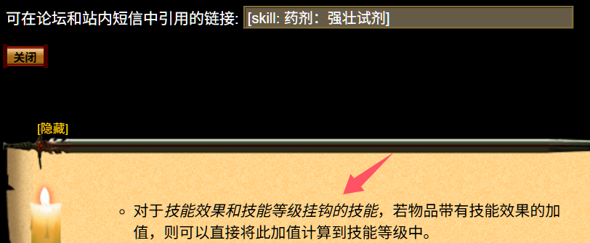
需配合何物使用：类似与技能需求耗材一样，装备有时也会需求耗材才能使用（比如箭术要求使用弓，而绝大多数弓需要有箭才能使用），有些装备甚至会要求同时使用多种耗材，具体的也在后面的buff章节再进行详细介绍。
物品类别：一件装备最重要的属性，决定了它能被什么技能使用。有时候类型后面会有一小行灰字（+x/+x），代表这个装备作为这种类别的物品使用时，命中/效果等级会有多少加值（或者惩罚）。
可以使用该物品的技能：这个是系统自动生成的，因为某些奇怪的物品导致的连锁使用也会考虑在内，有时候其实不可能使用列表中的某些技能来使用这个物品，总之这个部分仅供参考，毕竟你肯定得知道自己的技能都能使用哪些耗材。

带a和带z？

其实游戏内部已经说的比较明白了，装备或者技能中带a的加成只有在使用它的时候才会临时生效。而带z的都是伤害加成，例如带z的火焰伤害+100指的是你造成火焰伤害时，将这个伤害增加100，如果没有造成火焰伤害，那么这个+100自然也会不会生效。

查找资料！

想玩好这个游戏，只看这样的攻略是远远不够的。在前面的介绍里你也许能感觉到，耗材（准确的说，是使用技能时用到的物品）是这个游戏的重点之一。规模庞大的耗材已经有先人帮忙总结了很大一部分，在记录者小屋中都能查看到。其中置顶的那些帖子尤为重要，它们可以很好的补充这本教科书的不足之处。
在左边菜单栏的最下面，有一个输入框，这个东西功能非常强大，可以链接到游戏中的大部分地方，使用的方法如下：
[item:物品名]链接到对应名字的物品
[skill:技能名]链接到对应名字的技能
[set:套装名]链接到对应名字的套装，可以查看套装不同件数的额外加成
[post:帖子编号]连接到论坛对应编号的帖子
除此之外还有一些别的链接，不过最常用的还是上面这四个，在游戏内外都推荐使用这种方式交流，可以提高效率哦~

设置：成为专家吧！

对于一个新团队来说，泽瑞希尔的战斗学院是第一道坎，因为这个地城要求所有队友精确的设置，只要有一步弄错就会直接强制团灭。为了防止团队止步学院，每个人都必需学习如何进行设置。
在前面关于第一次冒险的教学中我们快速略过了这部分知识，现在该好好介绍一下了。接下来要做的第一步就是把新手模式切换成专家模式：
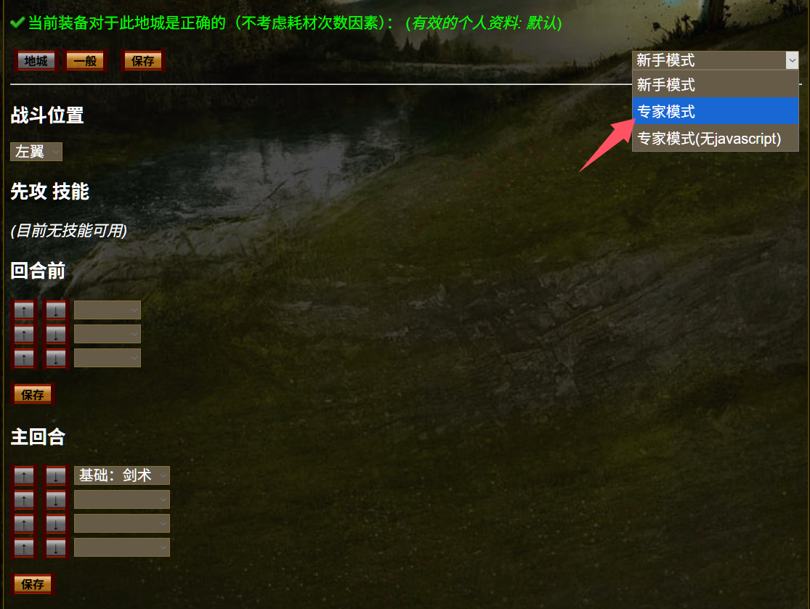
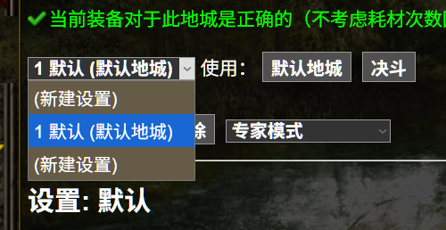
第一个下拉栏可以创建和切换不同的设置方案用于应对不同的情况，理论上来讲每个地城都应该有针对性的设置方案，要注意到队友也能看到你的设置方案的名字，所以尽量起一些一眼就知道是干嘛的名字。要注意的是下拉栏选择了方案之后，要点击下面的加载才会生效。如果是要做一个新的设置，则要选择新建设置之后再点击保存。
下面的“地城”和“决斗”分别对应pve和pvp的设置，如果要参加pvp请不要弄错了设置的地方，不然就只能白白挨打了。
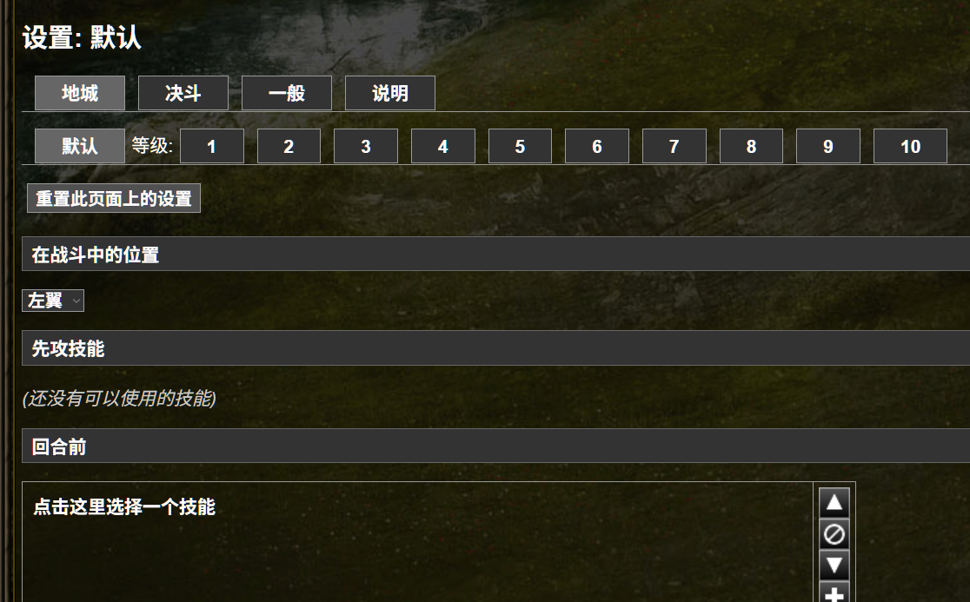
在地城标签页，又分为了默认和1~10这么多标签页，默认页顾名思义，就是默认情况下的设置方案，这一页还包括了站位的设置，站位在地城中是不能中途更改的，只有部分技能有改变站位的效果，这点很重要。而1~10代表地城中第1到第10层的设置，有时候大部分层数不需要单独设置，所以在默认写好，然后单独设置对应层数就行了。要注意的一点是，有些地城某一层会有多次战斗，这几次战斗时必须用同一层的设置方案的，设置的时候一定要考虑清楚。
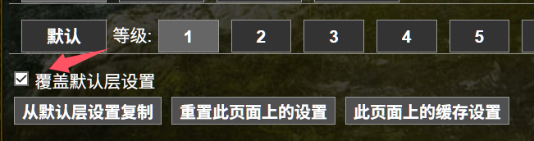
接下来看具体的设置，先攻技能在战报教学时已经简要介绍过了，这里可以设置使用的先攻技能和对应的物品（如果有），要注意一层内只能设置一个先攻技能和一个对应的物品，如果物品的使用次数不够可以选择自动或不使用物品。然后下面是回合前和主回合技能的设置，可以用右边的按钮增加、删除技能或者是调整技能的顺序。选定技能后可以指定技能使用的物品、使用的位置和执行次数。
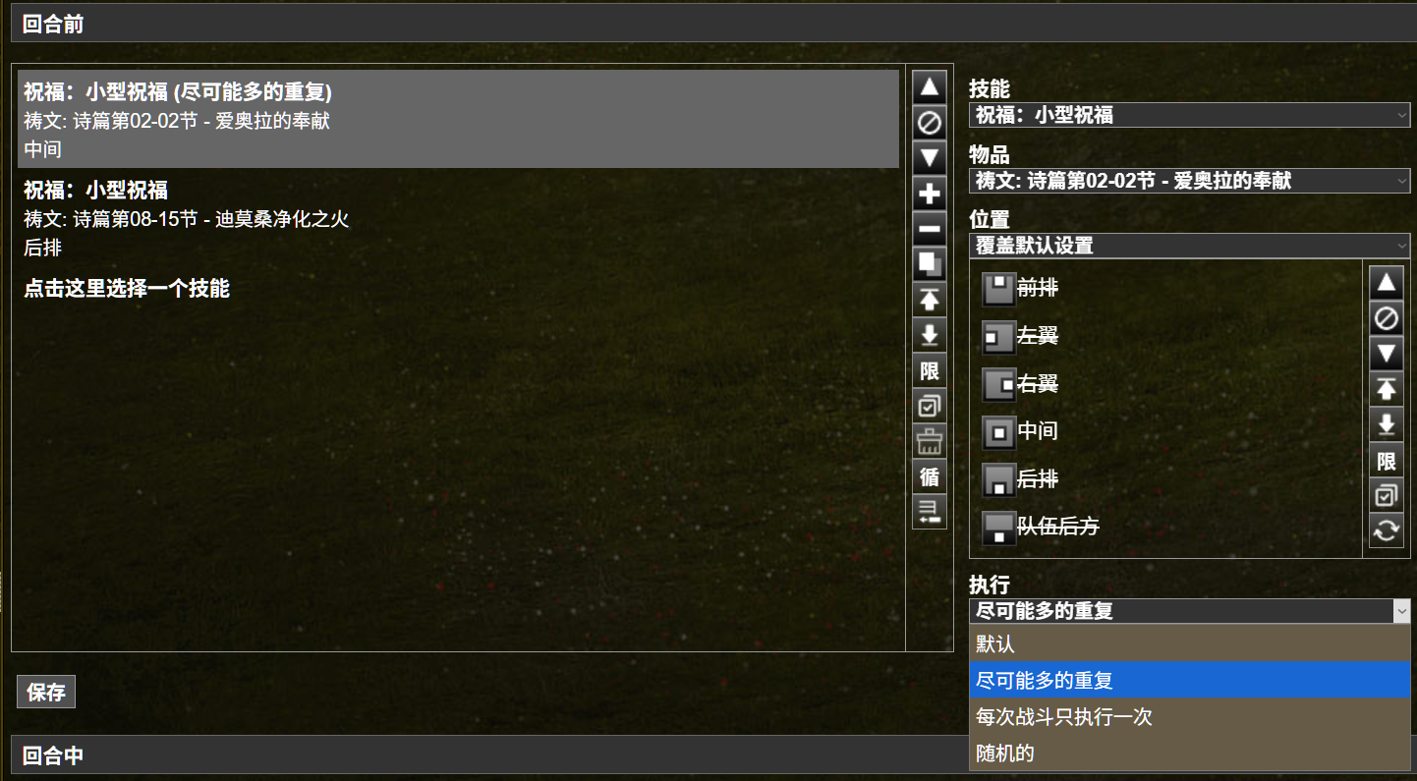
执行次数是很重要的部分，默认代表执行完之后会准备执行下一条，一次性就是字面意思，每次战斗只会执行一次，尽可能多的重复指的是只要这条指令能够执行就会一直重复执行，直到因为各种原因无法执行才会常识执行下一行。当执行完最后一条指令后，下一次行动会回到第一行的指令常识执行，一直这样循环下去。要注意的是，“尽可能多的重复”无法执行时会跳转到下一行，要等到下一次循环到了这条指令才会再次尽可能多的重复执行这条指令。
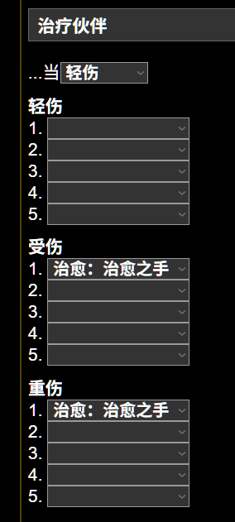
而治疗技能的设置比较特殊，英雄会在有队友（包括召唤物）轻伤/受伤/重伤时依照1~5的优先级暂停使用上面设置的主回合技能，改为使用治疗技能。治疗虽然有用，但因为它会在满足条件时强行插入进指令序列并暂停主回合的指令，有时候需要小心这一点。
然后是地城旁边的“一般”标签页，可以设置逃跑的条件（一般是挑战的时候为了保证所有队员都能拿到成就而设置11人逃跑）
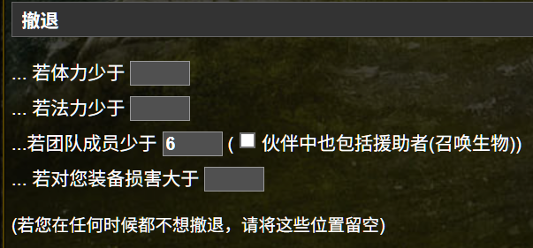
喝药的条件（类似于治疗技能，只有在这里设置了才会使用战斗：饮用治疗/法力药剂这两个技能，不过一般没有人用这两个技能），默认的防御技能、默认的辅助技能和非近战技能位置优先级。

最重要的是最下面的自动行动，这个框请务必不要勾上，因为大部分时候都没有什么正面的作用（就算有，也可以通过手动设置来代替这个不稳定的功能），而最后的选项可以选择回合前使用技能的顺序（可以保证自己在回合前比队友先行动或者后行动），在一些进阶操作中非常有用。
关于设置的更多参考资料：[post:15855950]
当然，只是完成设置还不够，你还要告诉游戏你希望在某个地城使用哪一套设置方案，有很多地方都可以选择设置方案，比较常用的是右边栏下方的“下一个地城”和团队-地城页面中对应地城的位置：
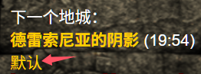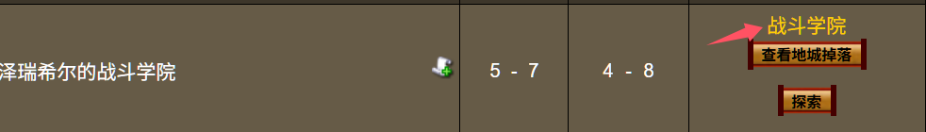

游戏运行的核心：各种属性公式

作为一名WOD的玩家，不了解各种属性的计算公式是绝对不行的！虽然不能否认有些缺乏这方面的认知的玩家确实玩到了二周目，但这样的人一般被称为“传奇萌新”，如果基础知识缺乏的程度过大，很多团队都会不愿意招募（很多时候宁愿要一个刚刚入坑的，什么都没学会的萌新）。为了防止自己变成这个样子，请好好地阅读这一章节和下一章节（
WOD的各种公式看起来复杂，实际上有着很多的共通之处，我之所以没有在前面介绍具体的属性公式也是考虑到了这一点，把它们放在一起，就会发现它们其实是异父异母的亲兄弟（？）
首先是人物属性章节中提到的体力和法力公式：
体力上限=体质*3+力量*2
法力上限=意志*3+智力*2
体力和法力上限在地城中是会根据公式里的属性实时变化的，也就是说增加体质力量可以临时增加体力的上限。而这里则需要提到WOD中“体力/法力上限”的一些特殊机制：与大部分游戏中“血量上限=血条的长度”不同，WOD的上限更类似于“目前最多可以承受的伤害”。举个例子，加入你平时的体力上限是10，在地城里吃到了一个+5体力上限的临时buff，这时你显示的体力应该是15。如果你在这之后受到了一次12点的伤害，你此时的状态应该是剩余3点体力。假设你在buff消失前没有接受治疗，那么在buff结束的时候你的体力上限是10，而“总计受到的伤害”有12点，显然这时你承受不了所以就会被击倒。
换一种方式理解就是“临时的体力上限buff提供的体力最后必须要还回去”。同理，法力上限也是类似的机制，只不过法力透支并不会有什么负面效果，并且就算欠的法力再多也只会把当前的法力扣到0。

然后是先攻、命中、闪避公式，它们实际上遵循着同一种计算公式：
先攻/命中/闪避=主属性*2+副属性+技能等级*2
前面的技能章节里提到了，每个攻击技能都有自己的命中属性，例如[skill:基础：剑术]的命中和闪避属性为灵巧敏捷，其中前面那个为主属性，后面那个为副属性。也就是说，你的剑术的命中公式为：灵巧*2+敏捷+剑术的等级*2。
先攻也是一样的道理，在没有使用先攻技能时，会使用默认的敏捷感知公式，这个时候自然也没有“技能等级”这个部分了，如果使用了先攻技能，会根据先攻技能改变先攻公式的主副属性。
闪避也不例外，游戏中只有近战、远程、魔法、心理这四种攻击方式（俗称常规攻击方式，其他的所有攻击方式都称为特殊攻击方式）拥有防御技能。再次强调一下，某些近战攻击技能也可以用来防御（例如前面提到的[skill:基础：剑术]）。如果不使用防御技能，每种攻击方式对应的闪避都有默认的主副属性，相关资料可以参考[post:15725876]。
接下来大家最关心的肯定还是战斗中的命中判定和伤害计算了。首先是是否命中的判定方式。在计算出进攻方的命中值和防守方的闪避值后进行比较，会有下面三种情况：
命中≤闪避，判定结果为“闪避”，这次攻击没有命中，自然不会产生任何效果
闪避＜命中≤1.5倍闪避，判定结果为“命中”
1.5倍闪避＜命中≤2.25倍闪避，判定结果为“重击”
2.25倍闪避＜命中，判定结果为“致命一击”
如果这次攻击附带debuff，只要没有被闪避，效果就会完整地施加到防守方上。同时，无论是命中、重击还是致命一击，伤害的计算公式都是：
伤害=主属性/2+副属性/3+技能等级/2
虽然伤害公式计算的结果是一样的，但显然绝大部分情况下重击和致命一击的伤害更高，那是因为装备/技能对不同命中程度的伤害加成和防守方不同命中程度的护甲值、抵抗值不同，具体的可以参考下一章节。
上面的公式中，体力和法力算出来的就是确切的数值，而先攻/命中/闪避/伤害公式计算出来的数值严格地说是“平均值”，每次计算完这个数值后，会随机一个[0,公式值2倍]的数字作为这一次投点的实际值。具体的计算流程略微有点复杂，总之大概认为公式的部分会在平均值附近比较大的范围波动就好啦。如果你真的很想知道，可以参考[post:15746297]

百分比加成和固定值加成

只有公式值是不完整的，毕竟你还有各种各样的装备、被动技能和buff的加成。这些加成的计算还是有很多讲究的。
WOD里只有两种加成，百分比加成和固定值加成（俗称硬加值，人物属性面板显示的先攻附加值就是一种硬加值）。百分比加成的形式都很简单，比如“+5%”、“-50%”这样，固定值加成的形式很多，有“+1”、“+13%英雄等级”、“+25%技能等级”这些，还有一种特殊的固定值加成叫做随机加成，比如显示为“+5？”这样（有少量的地方不会显示问号，但其实也是随机加成），代表加成的具体数值会以5为平均值在一定范围内波动。
关于这两种加成，有三个原则，百分比连乘原则、先乘除后加减原则和向下取整原则。无论是对于体力/法力、先攻/命中/闪避、伤害还是属性值，这些原则都是同样适用的。
百分比连乘是指，多个加成同项目的百分比加成之间是乘法叠加的。例如“近战攻击+10%”和“近战攻击+20%”的两个加成叠加后就会变成“近战攻击+32%”。换句话说，所有的百分比加成显示都是“+x%”的形式，但实际效果是“*(100+x)%”。但这里有少量例外，技能的“全局效果奖励”和近战的站位命中奖励属于全局百分比加成，在算完了固定加值后才最后计算。
先乘除后加减指的是，所有的百分比加成会先作用于基础值，再将固定值加成和这个数值相加，得到真正的数值。对于属性和技能来说，人物面板的白字值就是基础值（这个之前提到过）。而对于体力/法力/先攻/命中/闪避/伤害来说，公式计算出的数值就是“基础值”。而伤害相关的部分数值则比较特殊，不带z的伤害加成、物品的效果等级和各种加成技能效果的buff或装备的固定数值加成会先于百分比加成到（投点后的）公式值上。
向下取整原则是指，如果经过加成后某个属性是小数，在需要实际用到它时，会舍去小数部分（但实际值的小数部分属性仍然是保留着的）。最明显的受到这个原则影响的就是动数了，假如你的人物每回合行动次数是3，在被debuff扣掉了1.1的行动次数后，就会变成1.9，此时你一回合只能行动1次，而如果又被加了一个增加0.2行动次数的buff，就可以行动2次了。
第三条原则已经解释清楚了，前两条原则就再举一个例子吧。
假设你一开始创建的冒险者点了4点灵巧，5点敏捷和4级剑术。装备又加了3点灵巧、5级剑术和2点近战命中 。在地城中，你强大的队友给你上了一些buff，让我们看看都有什么呢（这里只节选了跟后面的计算有关的部分）：
- 法术：卷轴加持-精确卷轴：近战命中+10
- 传承：映照世界的魔镜-异域中的风灵领域（没有镶嵌符文）-支援戒指（我知道老玩家会吐槽这个，不过不要在意这些细节）：敏捷+20%+54，近战攻击类别的技能+25
- 远古智慧（防御）-乌米诺的奇思妙想（哇又是一个大佬）：灵巧+200%，敏捷+200%
- 时间观察：斯隆长城的投影（?）：灵巧+100?，敏捷+100?，近战命中+200%
好的，有这些buff，那么这个时候，你打算使用剑术去砍对面的卡嘉，你的命中是多少呢？
先别这么快晕过去，这都是课本上的知识点，只要我们运用刚才学到的知识，一定可以解决这个问题的！（认真
先把问题拆解一下，要计算剑术的命中，我们需要知道灵巧、敏捷和剑术的等级在这个时候都是多少：
灵巧：基础值4，加成有+200%、+3、+100?（这个数值是随机的，我们就当作这次运气比较好随机到了120吧），实际值为4*300%+3+120=135。
敏捷：基础值5，加成有+20%、+200%、+54、+100?（同理，这次运气差一些，假设随机到了77），实际值为5*120*300%+54+77=149。
剑术的等级：基础值4，加成有+25、+5（这部分是装备的加值，因为不能超过基础值所以只有+4的效果），实际值为4+25+4=33。
有了上面这几个数值，就可以计算剑术的命中公式了。
公式值=灵巧*2+敏捷+剑术的等级*2=135*2+149+33*2=485。
近战命中的加成有+2、+10、+200%，因此期望的命中平均值为485*300%+2+10=1467，其中有1455属于公式值，会在一定范围内浮动。
可惜了，卡嘉的近闪平均值有4000多，怕是无论如何都摸不到喽（逃）
这就是WOD的各种属性的计算方法啦，各位都学会了吗？

进地城之后：各种buff的计算规则

上buff/debuff是WOD实战中必备的环节，让我们来学习一下相关的知识吧。
首先，所有的buff都有持续时间，buff的持续时间有以下的几种：
到该回合结束：这个回合的主回合结束后buff效果消失。
X个回合：这个回合和接下来的X个回合结束后buff效果消失，也就是说，持续“一个回合”指的是当前回合和下个回合，持续“2个回合”指的是当前回合和接下来的两个回合。
到该战斗（房间）结束：这次战斗结束后buff才会消失，要注意的是，一层中可能有多次战斗，这个buff只会在这一次战斗中有效。
无限制：直到地城结束buff才会消失。
除了持续时间以外，有些buff会有延迟生效的效果，这一信息会显示在buff持续时间的后面，和持续时间类似，延迟生效有“下个回合生效”和“X个回合后显示效果”两种情况，其中“X个回合后显示效果”指的是当前回合结束后，再经过X个回合后的下个回合开始才会生效。需要注意的是，延迟生效的buff在生效前的时间不会算进持续时间中，而且持续时间如果是“Y个回合的话”，那么只会从X+1回合后，生效一共Y个回合的时间。
关于上面两点，有些抽象，不容易彻底弄明白。这里有一个很经典的例子可以用来学习，如果你能弄明白这个，那么说明你已经完全掌握了这一节的内容。
有个神奇的物品叫做[item: 时间衍生护符]，通过[skill:战斗：护符强化]使用这个物品后，可以得到这样的buff：
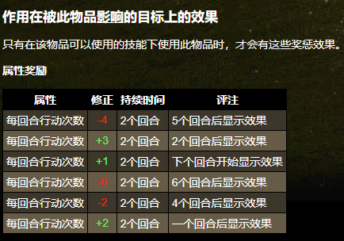
嗯，如果你认真读完了上一章节并掌握了里面的内容，现在应该不至于晕过去，让我们像上次一样把问题拆解，然后慢慢计算吧：
可以看到，最长的buff是6个回合后生效，持续2个回合的-6动，那么整个buff一共只会影响从下个回合开始的一共8个回合。
+1动这一条buff的影响是11000000
+2动这一条buff的影响是02200000
+3动这一条buff的影响是00330000
-2动这一条debuff的影响是-(00002200)
-4动这一条debuff的影响是-(00000440)
-6动这一条debuff的影响是-(00000066)
将这几条buff加起来，实际效果就是接下来的四个回合动数分别增加1、3、5、3，再后面的四个回合动数会减少2、6、10、6。
虽然不是什么特别的规则，但是在这里也提醒一下吧，如果持续时间是“无限制”的buff，并且这个buff是延迟生效的，那么即使战斗结束了，延迟的时间也会继续计算。举个栗子，假如层1的时候开了一个要2个回合后生效的无限制buff，假设每一层都只有一次战斗并且只持续一回合，那么要到层4这个效果才会生效。
除了技能自身会附带buff/debuff，和技能同时使用的物品也会附加buff/debuff，例如，[skill:生活：阅读]技能本身不会给自己附加任何buff，但是阅读技能本身必须配合书籍使用，这时会启动书籍类物品的“作用在被此物品影响的目标上的效果”，物品buff上的“技能等级”自然也就对应着阅读技能的等级。同样的，有些物品可能需要配合另外的物品使用，这时所有用到的物品都会触发这些效果。有些技能会在技能的详细描述中写到“如果您的英雄在持有物品时使用此技能，“作用在物品遭遇者上的效果”将不起作用。”，就说明这个技能是无法触发使用的物品中的附加buff/debuff的，只能附加技能本身的效果。
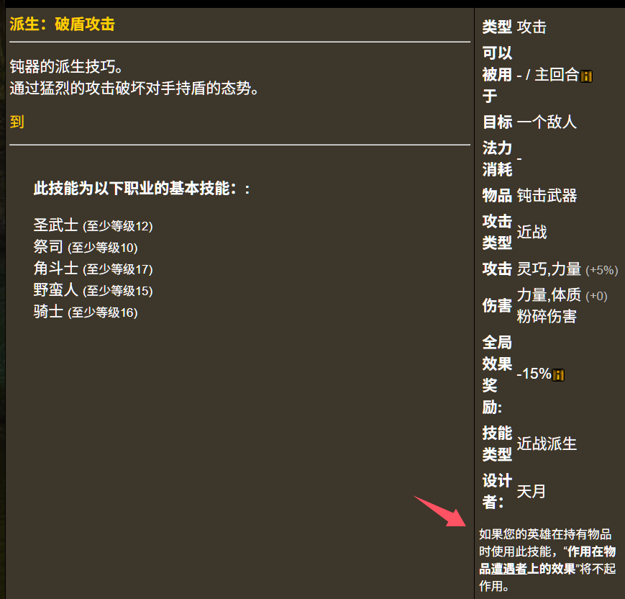
有了buff持续时间的概念，就可以理解WOD中非常重要的“buff不叠加原则”了，这个原则在前面介绍恶化技能时简要提到过。严谨的描述是，在一个技能对某个目标附加的效果（包括技能本身的效果和使用的物品的效果）持续时间还没有结束时，同名技能不能附加新的buff/debuff。如果是攻击技能，就只能造成伤害，如果是buff/恶化类技能，则无法选择这个角色为目标。比如说，如果你[skill:生活：阅读]了[item:抄录页：战斗技巧]，在战斗技巧这个物品的效果结束前是不能阅读其他书籍的。但学者可以通过[skill:启发：智慧之语]和[skill:启发：科学演讲]这两个技能继续对你使用[item:抄录页：战斗技巧]，这样你身上可以同时有三个战斗技巧的效果，因为它们来源的技能是不同的。像这样通过不同的技能在同一个目标上叠加buff/debuff的操作被称为“多叠”（两次叠加叫做双叠，三次叠加叫做三叠，以此类推）。

至此，基础教学的内容就正式结束了，读完并掌握了这些内容后，你应该能明白整个游戏大部分的基本运行规则，至少不会犯下客观上的各种错误。但这是远远不够的，WOD是一个长久的RPG游戏，个人的成长路线也是非常重要的话题，这个我们还没提到呢。除此之外，WOD还是一个团队游戏，团队长期的规划和短期的地城战术都有很多的研究空间。不过不要着急，在40级前还有很长的路要走，积极与他人交流、脚踏实地慢慢成长吧~

